Seminario TIC · CURZA / UNCo
Guía — Lab I · Recorrido Agronomía
Capstone · molinos estado=Pendiente · Del píxel a la decisión
URL: https://lmbsoft.github.io/curza-stic/sig-teledeteccion-autonomo.html
Video: sig-carrera-agronomia-charon.mp4 (soft subs). Recorrido demo docente.
Paso 1. Contexto Agronomía
Abrí el laboratorio y enmarcá el recorrido de Agronomía: priorizar recorridas y mantenimiento.
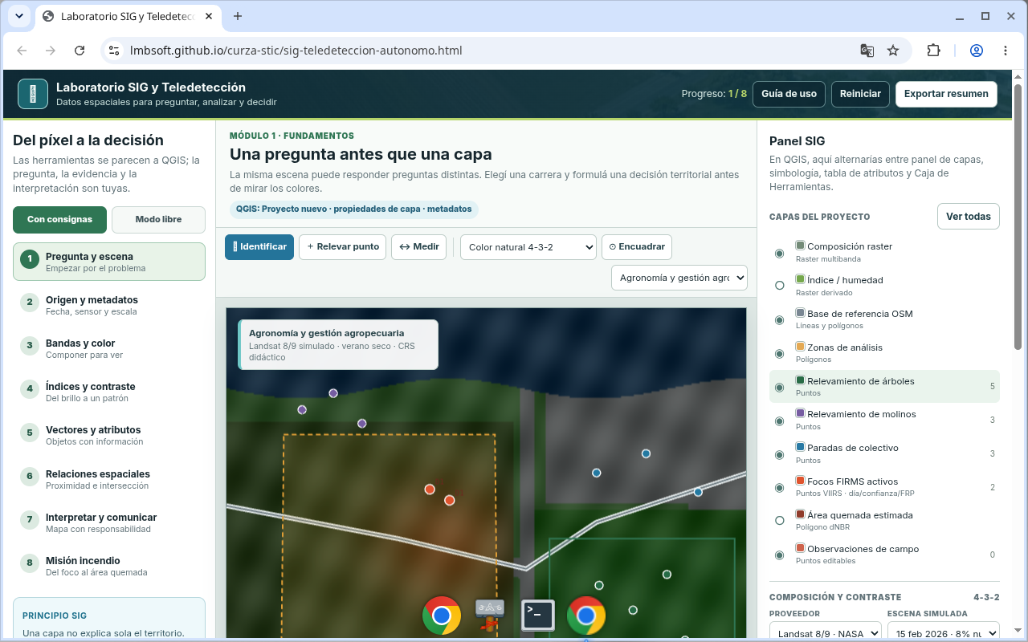
Figura 1. Laboratorio
Tip: Misma escena; cambia la pregunta.
Paso 2. Con consignas
Modo Con consignas. Principio SIG a la vista.
Figura 2. Consignas
Tip: Origen, escala, fecha, atributos, relaciones.
Paso 3. Perfil Agronomía
Selector → Agronomía y gestión agropecuaria.
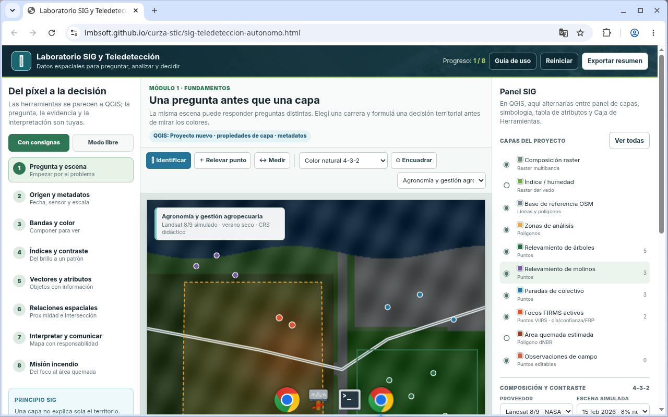
Figura 3. Perfil
Tip: Desafío: molinos pendientes + vigor.
Paso 4. Origen y metadatos
Módulo 2: probá Sentinel/primavera y volvé a Landsat/verano seco.
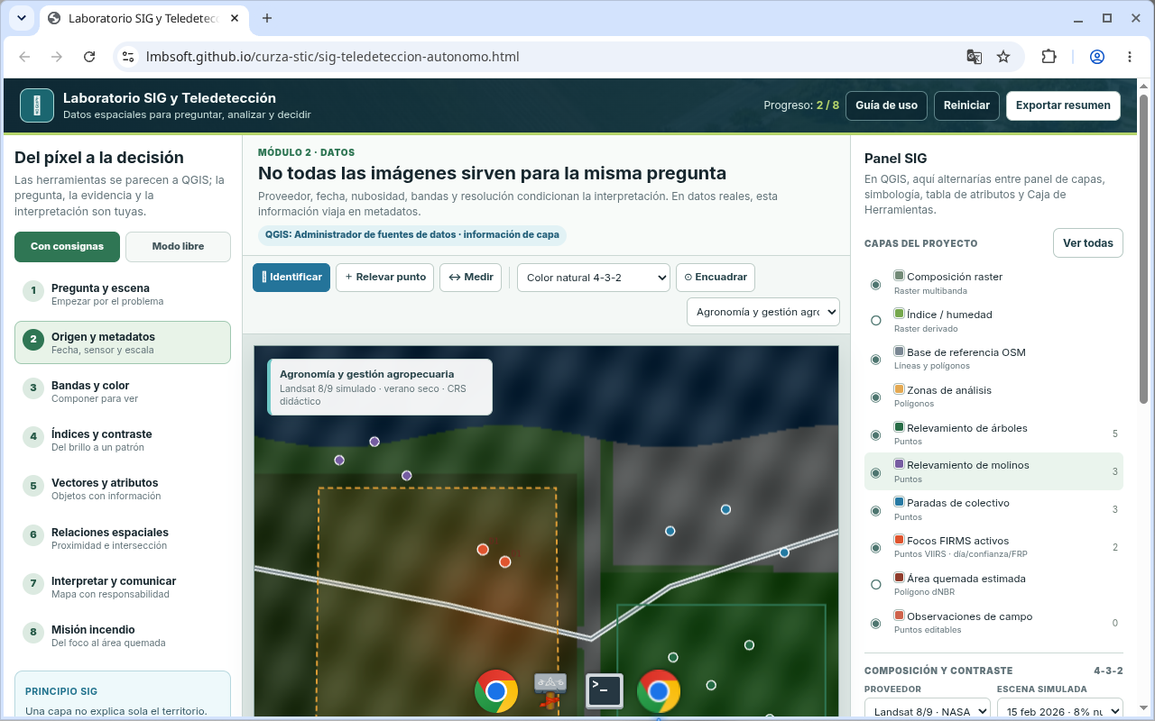
Figura 4. Metadatos
Tip: La fecha condiciona el índice.
Paso 5. Bandas y color
Módulo 3: color natural 4-3-2 y falso color 5-4-3.
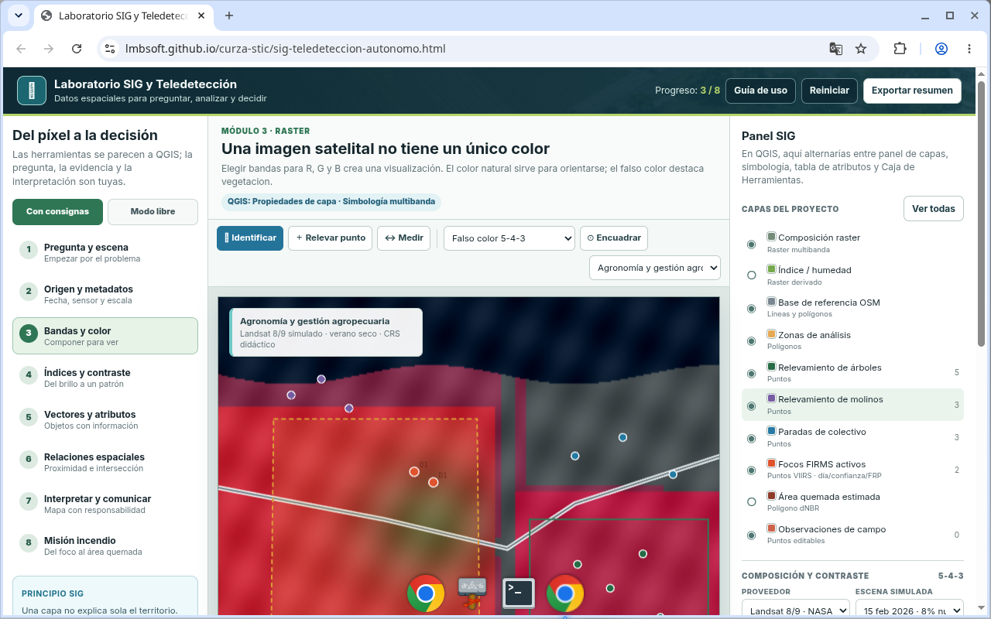
Figura 5. Falso color
Tip: QGIS: simbología multibanda.
Paso 6. NDVI y contraste
Módulo 4: NDVI, contraste, zona de menor vigor.
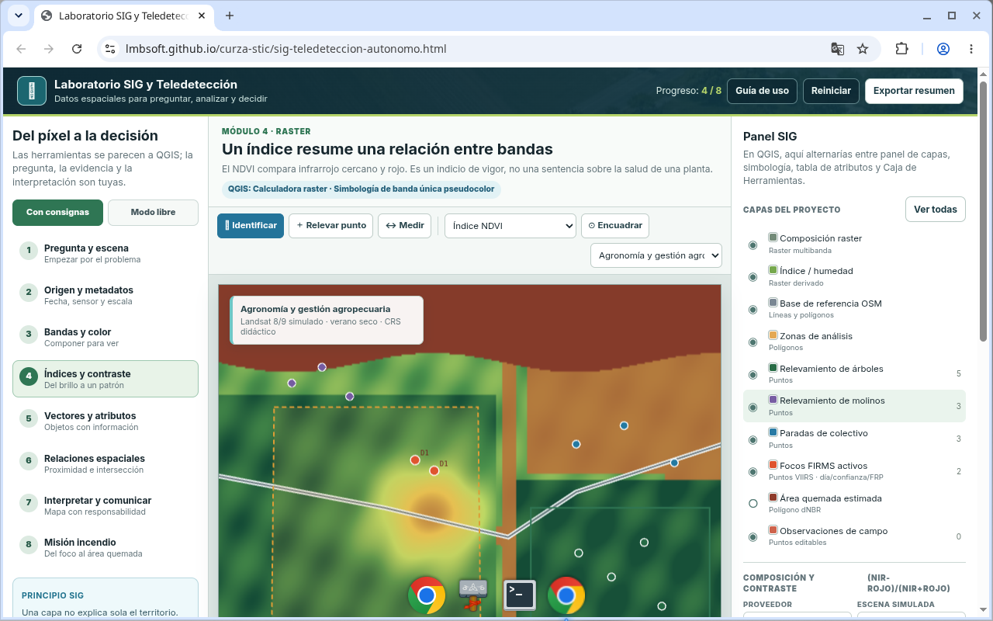
Figura 6. NDVI
Tip: Indicio, no diagnóstico.
Paso 7. Consulta de molinos
Módulo 5: Ejecutar consulta · molinos Pendiente.
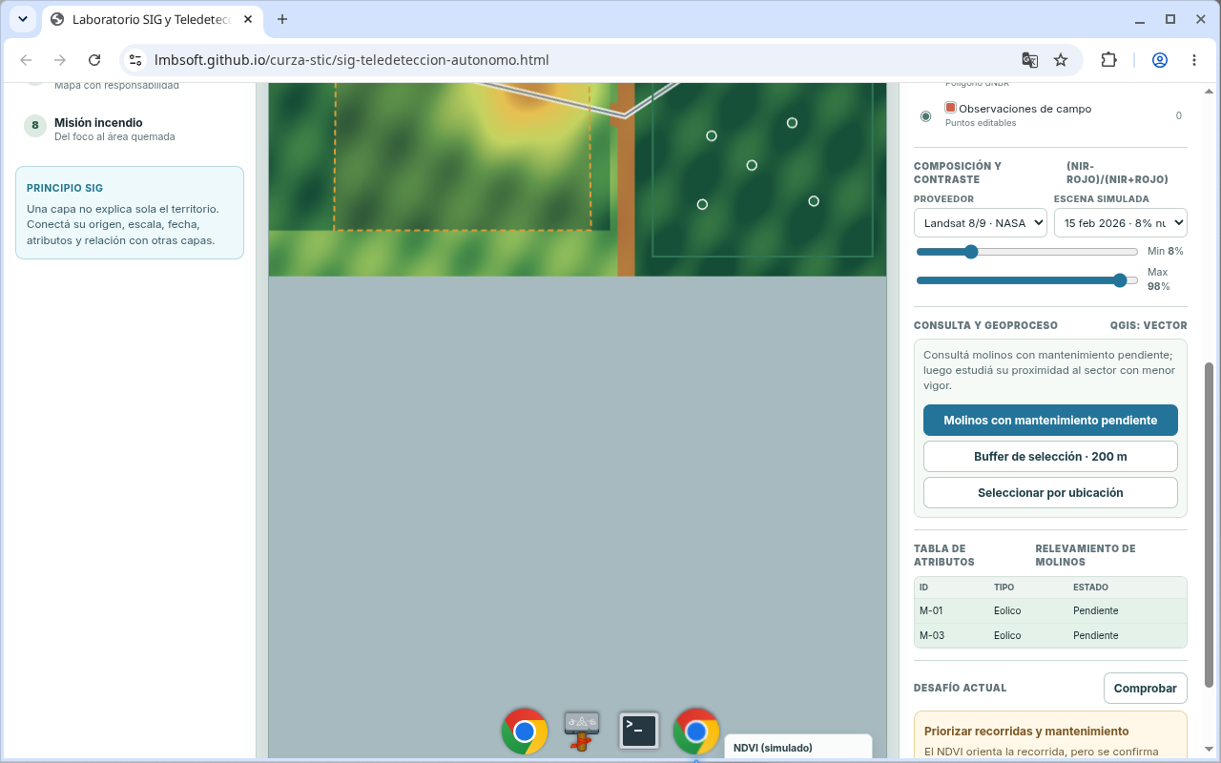
Figura 7. Consulta
Tip: QGIS: seleccionar por expresión.
Paso 8. Tabla de atributos
Seleccioná una fila filtrada.
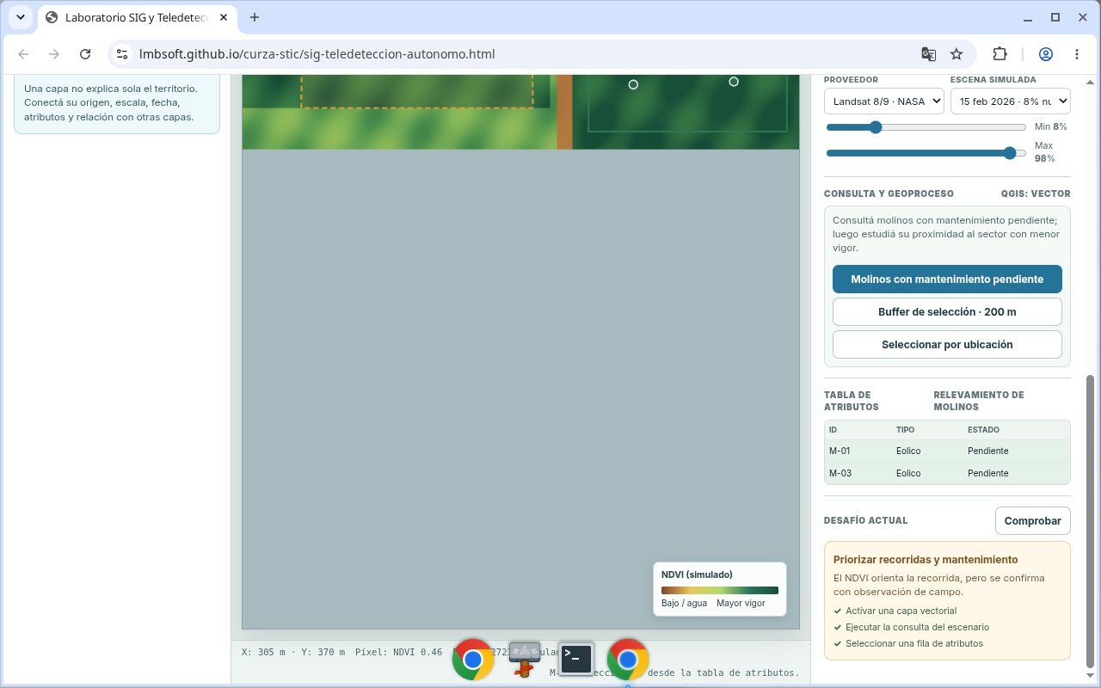
Figura 8. Tabla
Tip: Geometría + atributos.
Paso 9. Buffer 200 m
Módulo 6: Buffer de selección.
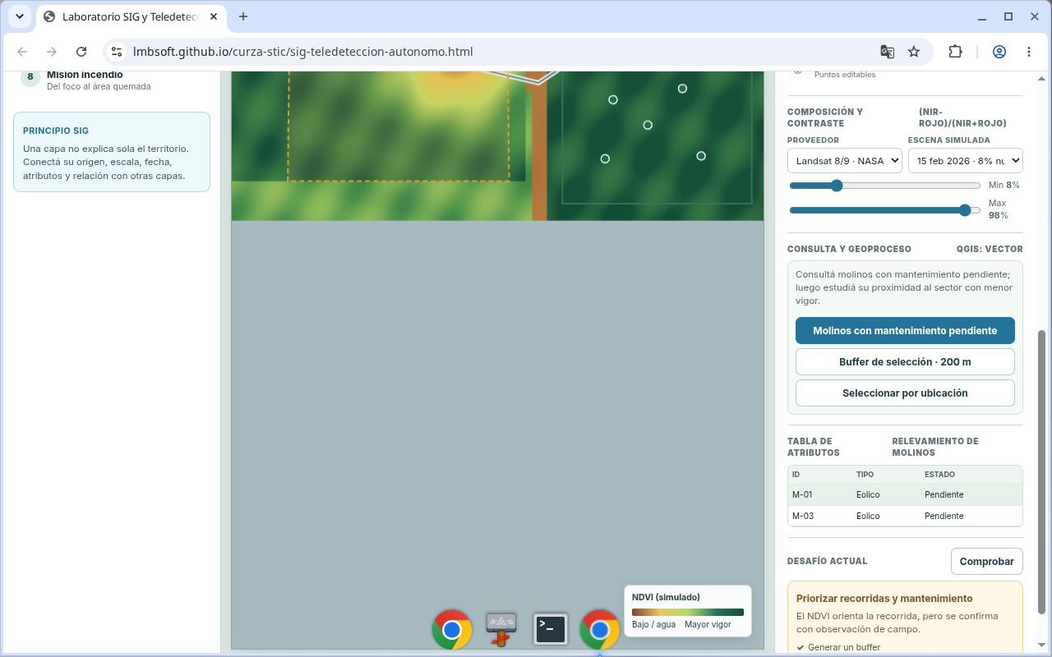
Figura 9. Buffer
Tip: CRS en metros.
Paso 10. Seleccionar por ubicación
Cruzá proximidad con la zona de análisis.
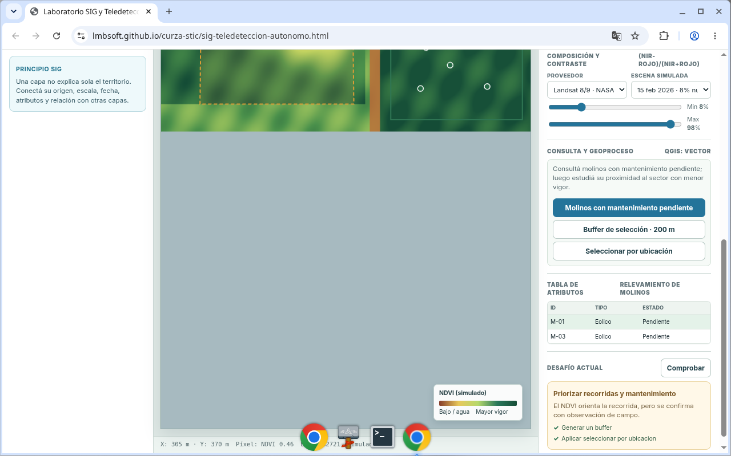
Figura 10. Ubicación
Tip: Segunda evidencia espacial.
Paso 11. Exportar resumen
Módulo 7: Exportar resumen y comprobar.
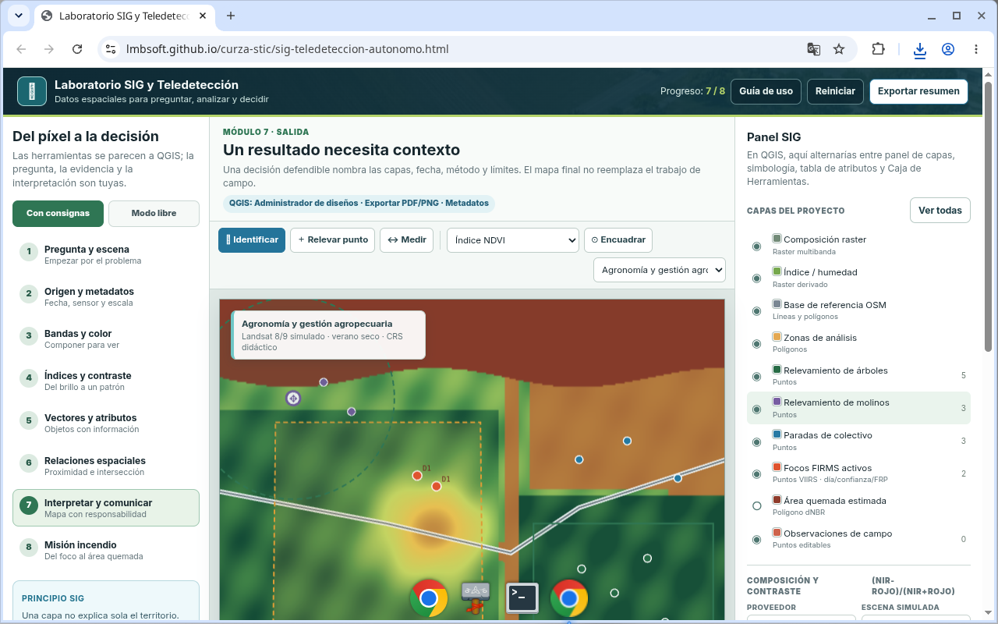
Figura 11. Export
Tip: Nombrá límites del método.
Paso 12. Cierre
Recorrido Agronomía completo en el simulador.
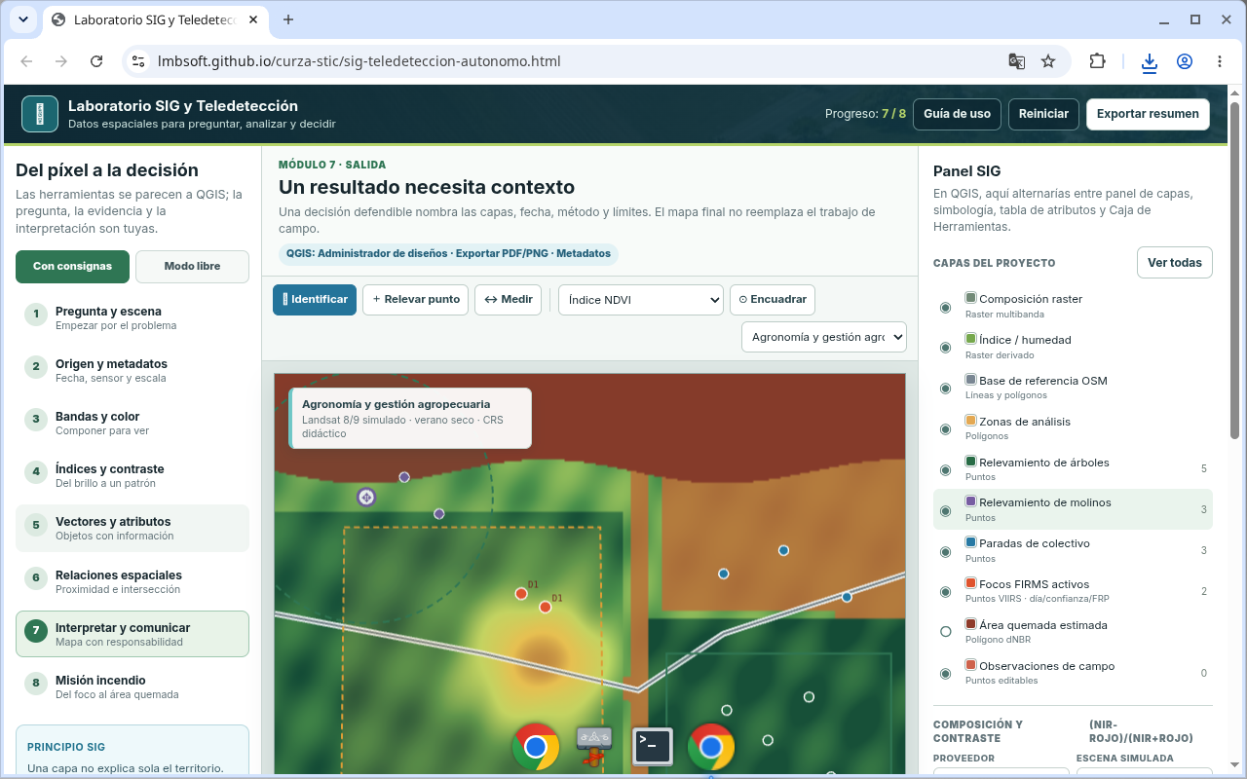
Figura 12. Cierre
Tip: Siguiente: QGIS real o otra carrera.
Checklist
- Escenario Agronomía activo
- Proveedor y escena revisados
- Color natural y falso color usados
- NDVI con contraste e identificación de menor vigor
- Consulta: molinos con mantenimiento pendiente
- Buffer 200 m y seleccionar por ubicación
- Resumen exportado

